1. 先至電腦左下角開始=>設定=>系統=>關於

確認windows 版本

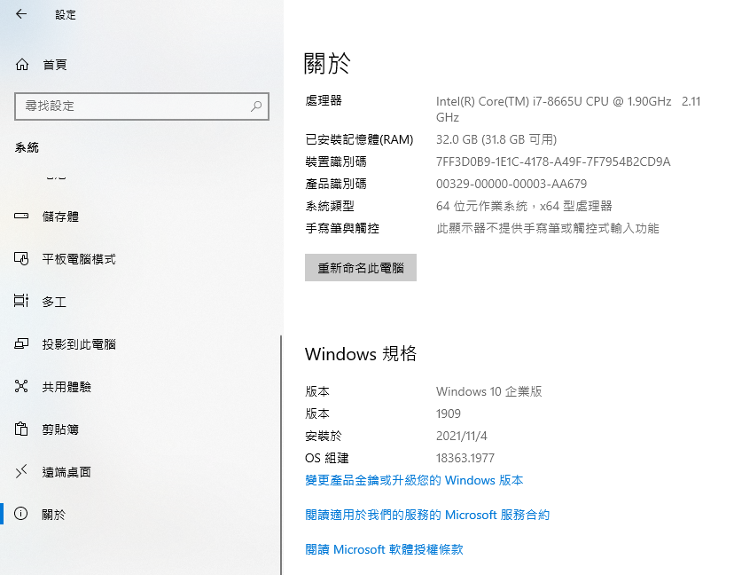

1. 至\\sptwfap00086上複製對應的ISO檔案至C:\或D:\ 按滑鼠右鍵進行掛載

建議放置D:\ 因怕C:\空間不足而無法執行修復

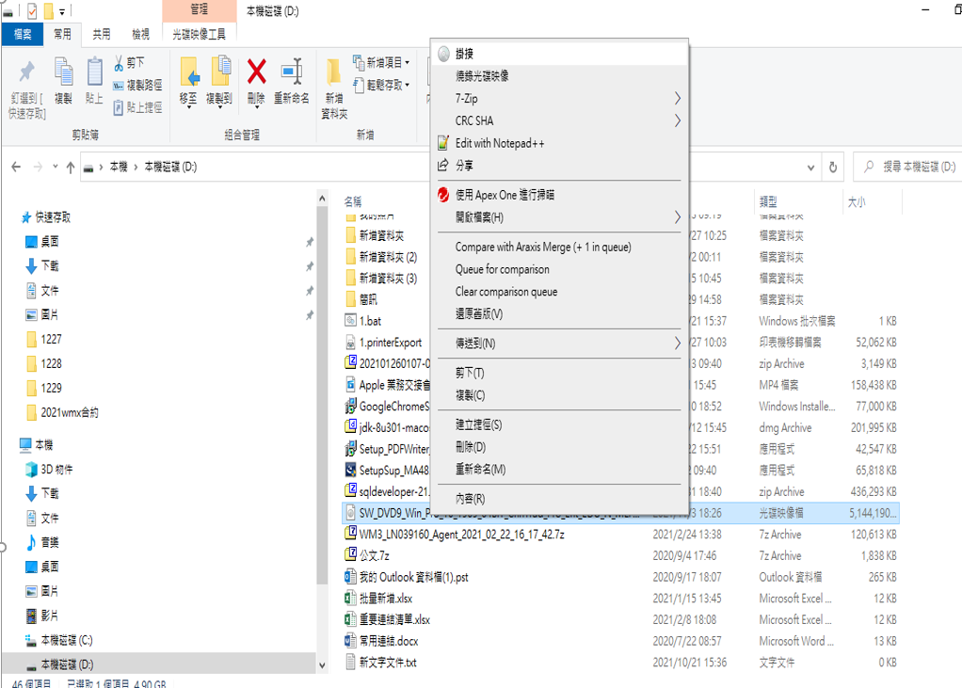

1. 掛載完後點選掛載光碟機裡的setup.exe按滑鼠右鍵選取以系統管理員身分執行

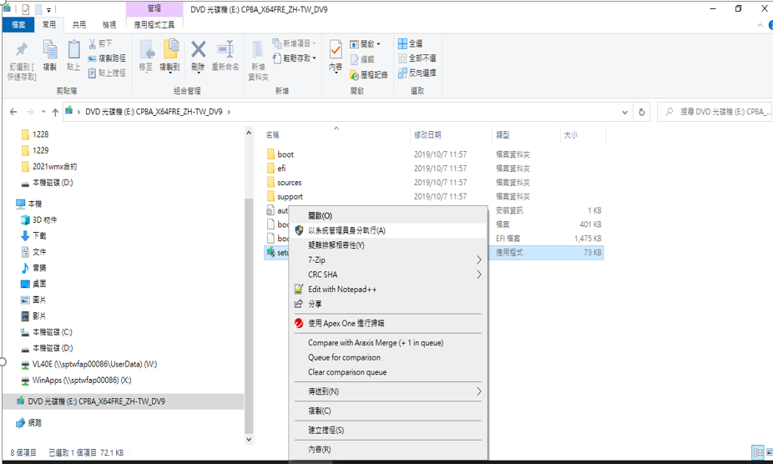

1. 點選下一步

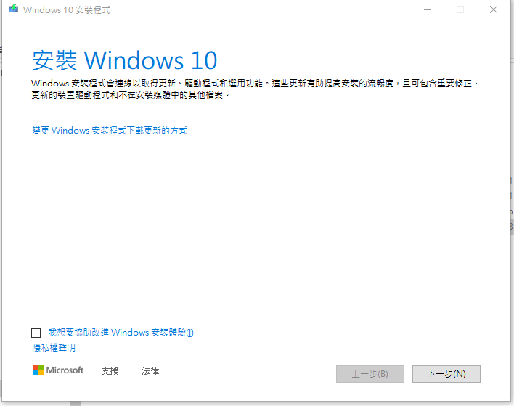

1. 稍後約1-2分鐘

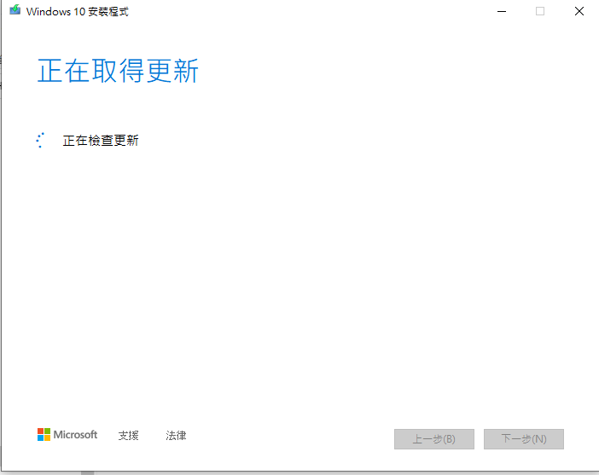

1. 點選接受

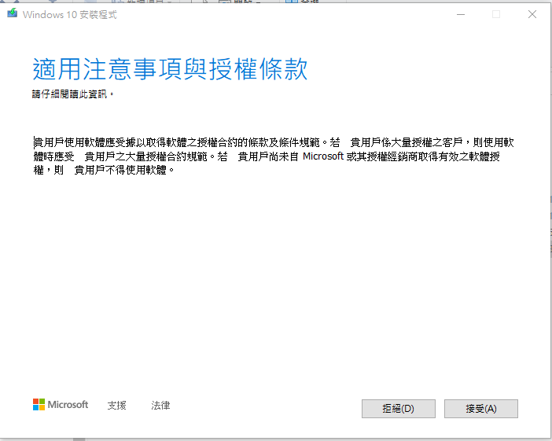

1. 稍後約1-2分鐘

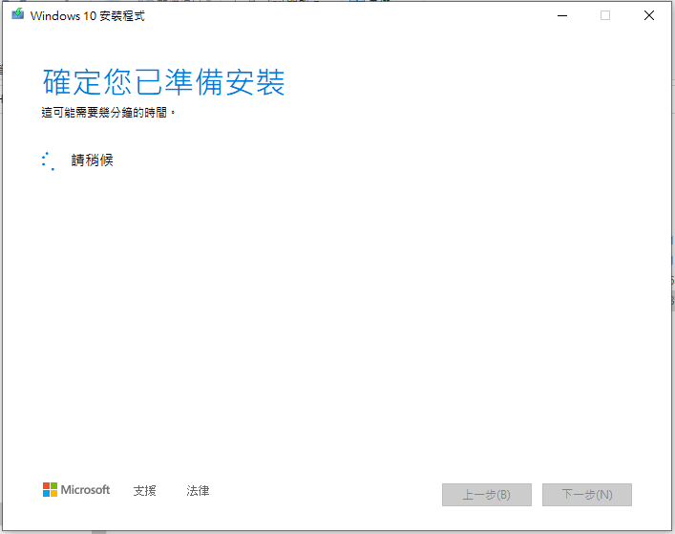

1. 請選擇保留個人檔案與APP選項後按下一步

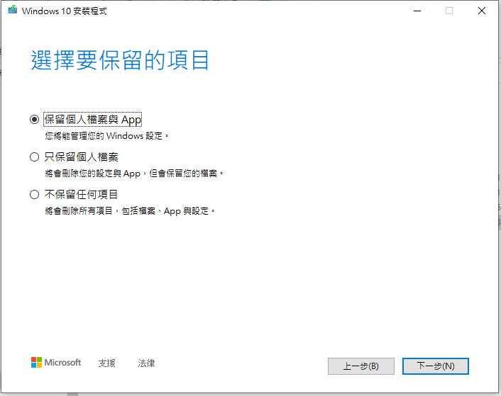

1. 稍後約1-2分鐘

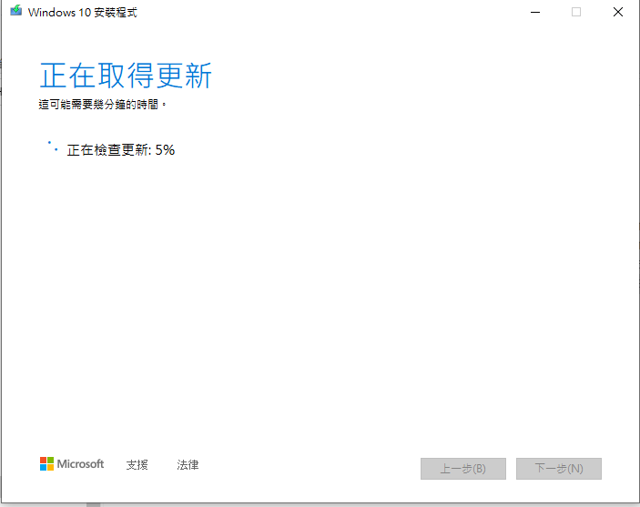

1. 點選安裝

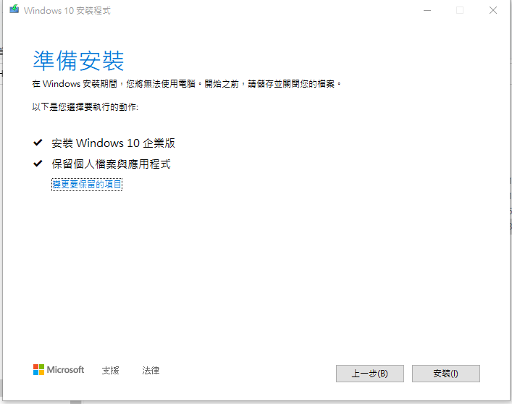

1. 如下畫面約40-50分鐘即可

完成後重新開機，相關的設定(桌面、印表機等)都還會在

後續在執行patch更新或者等待SCCM派送

